PREDAVANJA 2026
datum | aktivnost | vodja aktivnosti
12. 01. | Portugalaska | Andrej Bandelj
26.01. | Vertikala | Družina Kralj
9.2. | Tubkal (Maroko) | Marjan Olenik
OSTALE AKTIVNOSTI 2026
datum | aktivnost | zah. | vodja aktivnosti
januar | Srečanje vodnikov in mentorjev MDO | L/Z | MDO
4. 4. | Šola gibanja po zavarovanih plezalnih poteh | ZZ | M. Olenik
14. 6. | Dan slovenskih planincev PZS | L | PZS
7. 6. | Srečanje planincev treh dežel | L | PD Jesenice
april | Delovna akcija MO OPP MDO Primorske |  | Sergij Žvab
12.-16.7. | Planinarjenje za odrasle planince | L/Z | B. Rojc in V. Pečar
avgust | Stojnica ob občinskem prazniku Občine Sežana | L | UO PD
jesen | Srednješolski izlet |  | MO PD
Jesen | Jesenski izlet za društvene delavce | L | PD Sežana
Članarino je mogoče plačevati:
- v društveni pisarni vsak četrtek od 16 h do 17 h

preko spleta: na povezavi https://clanarina.pzs.si/

po predhodnem dogovoru z nakazilom na TRR:

Številka TRR računa: SI 56 1010 0003 5729 363 BankaIntesa Sanpaolo d. d.

na bencinskih črpalkah Petrola med 1. 6. in 30. 9.
O aktivnosti društva vas bomo obveščali tudi na spletni strani: www.pdsezana.org
Iskreno se zahvaljujem vsem, ki del svoje odmerjene dohodnine namenjate delovanju društva. Na Vašo naklonjenost računamo tudi v prihodnje.
Z VAMI SMO VODNICE IN VODNIKI PD SEŽANA
- Bensa Vladimir - Planinski vodnik 2

tel.: 031 565 866 e-mail:vladimir.bensa@gmail.com
- F.Franetič Mirjam - Planinski vodnik 2

tel: 031 817 676 e-mail:mirjam.franetic@gmail.com
- Može Erika - Planinski vodnik 1

tel.: 041 940 312 e-mail: erika.moze@gmail.com
- Može Ingrid - Planinski vodnik 1

tel.: 041 974 220 e-mail: ingrid.moze@gmail.com
- Olenik Marjan – Alpinistični inštruktor; Planinski vodnik 2; tel.: 040 363 449

e-mail: marjan.ole@gmail.com
- Pečar Vesna - Planinski vodnik 1

tel.: 041 950 478 e-mail: vesna.pecar@gmail.com
- Rojc Bogdan - Planinski vodnik 2

tel.: 041 477 128 e-mail: rojc.bogdan@gmail.com
- Trobec Matej - Planinski vodnik 2

tel.: 051 324 085 e-mail: matejtrobec@gmail.com
- Uršič Marko - Planinski vodnik 1

tel.: 031 351 256 e -mail: marko.ursic680@gmail.com
- Zlobec Tijana - Planinski vodnik 1

tel.: 070714941 e-mail: tijana.zlobec@gmail.com
- Žnidarčič Albin - Planinski vodnik 2

tel.: 041 879 081 e-mail: albin.znidarcic@siol.net

Planinsko društvo Sežana
Srebrničeva ulica 1, 6210 Sežana

Tel: +386 (0)5 73 00 114

E-pošta: sezana.pd@gmail.com

www.pdsezana.org

Facebook: Planinsko društvo Sežana

Davčna številka: 63617706

Matična št.: 5123089000

Št. TRR računa: SI 56 1010 0003 5729 363

Odprt pri banki: BankaIntesa Sanpaolo d. d.

Uradne ure v pisarni društva:

vsak ČETRTEK od 16.00 do 17.00 ure.

_____________________________________________________

Program izdalo PD Sežana, december 2025

Oblikovanje: Doroteja Kavčič Foto: Tomaž Rapotec

Tisk: Grafični atelje, Samo Brajdih s.p.


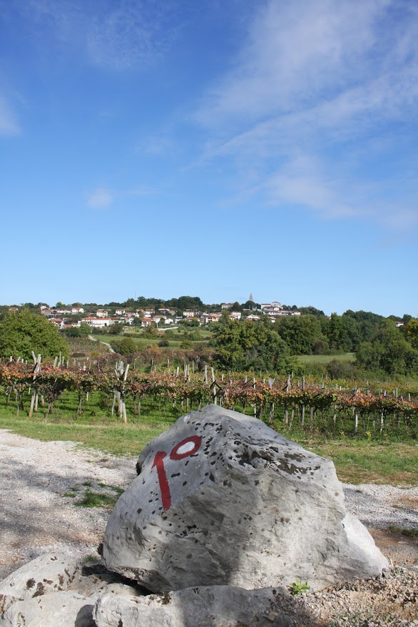
PROGRAM ZA LETO 2026

